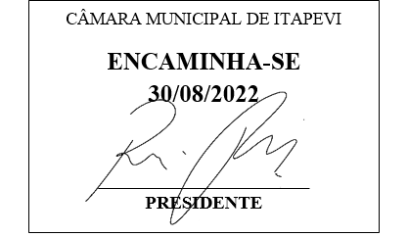 **Indicação Nº 1701/2022**

**Súmula**: Solicita providências do Executivo, junto à Secretaria de Infraestrutura e Serviços Urbanos, que seja realizada a Manutenção do Sarjetão, na Rua Arnaldo Sérgio Cordeiro das Neves em frente à Escola Dimarães Antônio Sandei, no lugar Denominado Jardim Nova Itapevi, neste Município.

# 

**INDICO** à Mesa, na forma regimental vigente, seja oficiado ao Excelentíssimo Senhor Igor Soares Ebert, Prefeito Municipal, Junto à da Secretaria de Infraestrutura e Serviços Urbanos, que seja realizada a Manutenção do Sarjetão, na Rua Arnaldo Sérgio Cordeiro das Neves em frente à Escola Dimarães Antônio Sandei, no lugar Denominado Jardim Nova Itapevi, neste Município.

**JUSTIFICATIVA**

Senhor Presidente;

Senhores Vereadores;

Senhoras Vereadoras;

Trata-se de uma reivindicação dos moradores do Bairro, e dos motoristas dos veículos que por ali transitam diariamente, pois o sarjetão encontrasse muito fundo fazendo com que os motoristas tenham dificuldades de travessia nesse ponto, podendo ocorrer acidentes e até mesmo avarias nos veículos, quero pontuar ainda que está via tem uma grande inclinação e que devido a isso e a profundidade da valeta os automóveis tem muita dificuldade para cruzarem esse local.

Diante do exposto, contamos com a presteza desta secretaria para o pronto atendimento dessa solicitaçãopara sanar tal questão, para que os munícipes que ali residem possam evitar problemas mais sérios.

Segue anexo foto do local.

Sala das Sessões Bemvindo Moreira Nery, 25 de agosto de 2022.

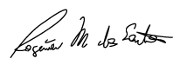

**Rogerio Moreira dos Santos**

**Rogerio Fisioterapeuta – PSDB**